张店区供销合作社联合社
2023年政府信息公开工作年度报告

本年度报告中所列数据的统计期限自2023年1月1日起，至2023年12月31日止。如对报告内容有疑问，请与张店区供销合作社联合社联系（地址：淄博市张店区商场西街62号；邮编：255000；电话：0533-2833908；电子邮箱：zdgxxx2004@163.com）。
一、总体情况
2023年，在区委、区政府的正确领导下，张店区供销社认真贯彻落实《中华人民共和国政府信息公开条例》和省、市、区关于做好政务公开工作的有关要求，认真履行职责，及时规范做好政府信息公开工作，现将我单位2023年政府信息公开工作情况汇报如下：
- 主动公开方面。严格按照《中华人民共和国政府信
息公开条例》要求，进一步完善信息公开制度，及时在政府网站发布年度本单位机构概况类信息、财政信息、工作动态、部门文件、政务信息、社会公益事业建设、其他信息公开事项等政府信息，做到政策文件应公开尽公开。2023年，主动公开信息21条。

- 依申请公开工作方面。2023年度无依申请公开的信
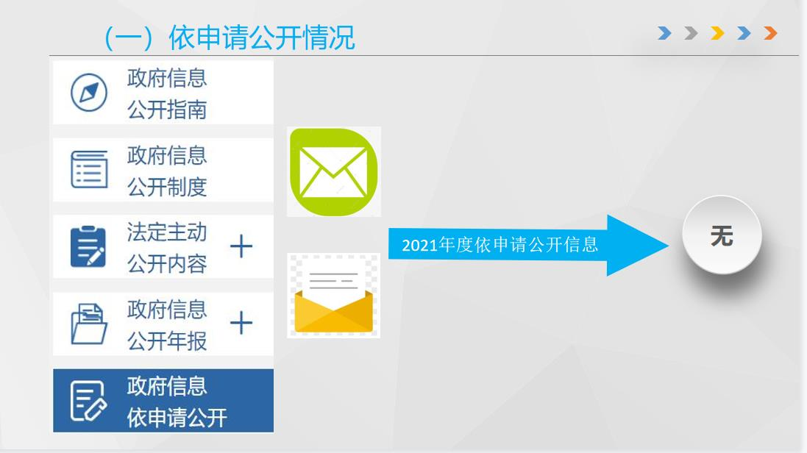
息。

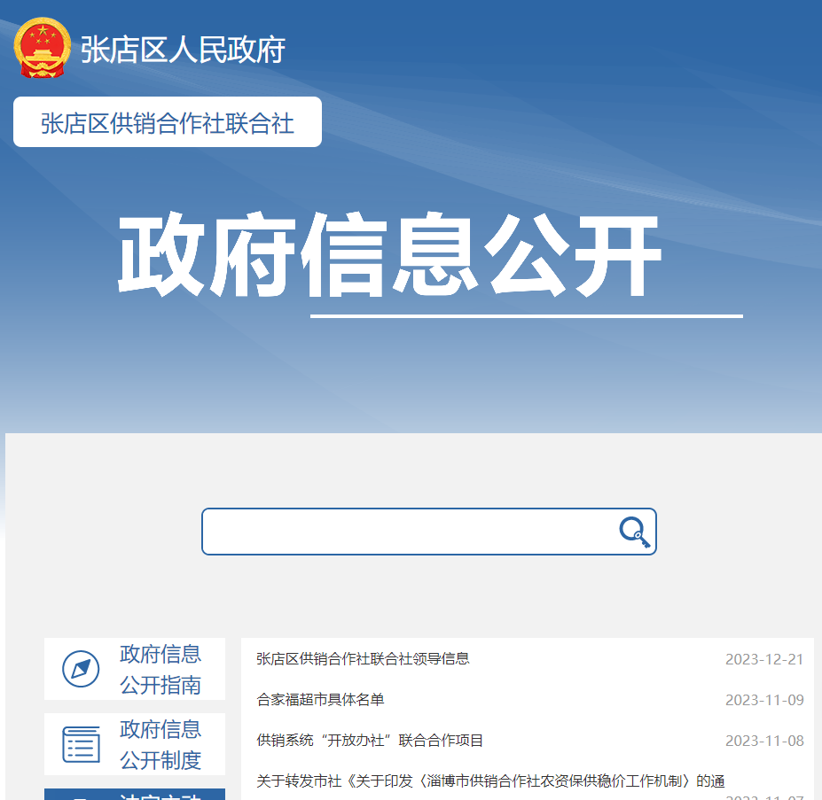
（三）政府信息管理方面。按照“先审查、后公开”原则，严控发布程序，严格财政信息内容发布审核，确保发布信息的内容真实、完整、准确和安全。严格按照《张店区供销社保密信息安全管理制度》，编制信息公开目录，明确公开的内容、形式和程序，落实政府信息公开工作的保密审查和内容准确审查责任制。
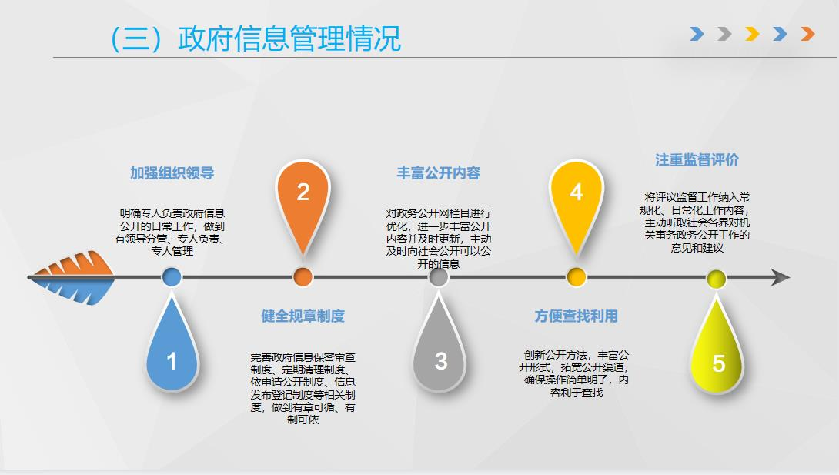
（四）政府信息公开平台建设方面。依托淄博市张店区人民政府门户网站公开政务信息，扎实做好政府信息公开发布工作，及时、准确公开相关信息与动态，确保政务信息的完整性和实效性。
（五）监督保障方面。一是高度重视。坚持“公开为原则、不公开为例外”和“谁公开、谁负责”的原则，完善有领导分管、有工作机构负责、有专人办理的工作体制，依法及时公开相关内容。二是细化落实。把政务公开工作要点逐项分解到各科室及下属单位，明确发布要求、责任内容和完成时限。同时，要求信息公开工作人员发布信息时需经保密审核后方能发布。三是加强长效管理。积极参加区政府政务公开工作培训，持续完善政务公开工作机制和流程，并对全体干部进行保密教育，学习保密法规和技防要求，掌握应知应会的保密知识和技能。
二、主动公开政府信息情况
第二十条第（一）项
信息内容 | 本年制发件数 | 本年废止件数 | 现行有效件数
规章 | 0 | 0 | 0
行政规范性文件 | 0 | 0 | 0
第二十条第（五）项
信息内容 | 本年处理决定数量
行政许可 | 0
第二十条第（六）项
信息内容 | 本年处理决定数量
行政处罚 | 0
行政强制 | 0
第二十条第（八）项
信息内容 | 本年收费金额（单位：万元）
行政事业性收费 | 0
三、收到和处理政府信息公开申请情况
（本列数据的勾稽关系为：第一项加第二项之和，  等于第三项加第四项之和） |  |  | 申请人情况
 |  |  | 自然人 | 法人或其他组织 |  |  |  |  | 总计
 |  |  |  | 商业企业 | 科研机构 | 社会公益组织 | 法律服务机构 | 其他
一、本年新收政府信息公开申请数量 |  |  | 0 | 0 | 0 | 0 | 0 | 0 | 0
二、上年结转政府信息公开申请数量 |  |  | 0 | 0 | 0 | 0 | 0 | 0 | 0
三、本年度办理结果 | （一）予以公开 |  | 0 | 0 | 0 | 0 | 0 | 0 | 0
 | （二）部分公开（区分处理的，只计这一情形，不计其他情形） |  | 0 | 0 | 0 | 0 | 0 | 0 | 0
 | （三）不予公开 | 1.属于国家秘密 | 0 | 0 | 0 | 0 | 0 | 0 | 0
 |  | 2.其他法律行政法规禁止公开 | 0 | 0 | 0 | 0 | 0 | 0 | 0
 |  | 3.危及“三安全一稳定” | 0 | 0 | 0 | 0 | 0 | 0 | 0
 |  | 4.保护第三方合法权益 | 0 | 0 | 0 | 0 | 0 | 0 | 0
 |  | 5.属于三类内部事务信息 | 0 | 0 | 0 | 0 | 0 | 0 | 0
 |  | 6.属于四类过程性信息 | 0 | 0 | 0 | 0 | 0 | 0 | 0
 |  | 7.属于行政执法案卷 | 0 | 0 | 0 | 0 | 0 | 0 | 0
 |  | 8.属于行政查询事项 | 0 | 0 | 0 | 0 | 0 | 0 | 0
 | （四）无法提供 | 1.本机关不掌握相关政府信息 | 0 | 0 | 0 | 0 | 0 | 0 | 0
 |  | 2.没有现成信息需要另行制作 | 0 | 0 | 0 | 0 | 0 | 0 | 0
 |  | 3.补正后申请内容仍不明确 | 0 | 0 | 0 | 0 | 0 | 0 | 0
 | （五）不予处理 | 1.信访举报投诉类申请 | 0 | 0 | 0 | 0 | 0 | 0 | 0
 |  | 2.重复申请 | 0 | 0 | 0 | 0 | 0 | 0 | 0
 |  | 3.要求提供公开出版物 | 0 | 0 | 0 | 0 | 0 | 0 | 0
 |  | 4.无正当理由大量反复申请 | 0 | 0 | 0 | 0 | 0 | 0 | 0
 |  | 5.要求行政机关确认或重新  出具已获取信息 | 0 | 0 | 0 | 0 | 0 | 0 | 0
 | （六）其他处理 | 1.申请人无正当理由逾期不补正、行政机关不再处理其政府信息公开申请 | 0 | 0 | 0 | 0 | 0 | 0 | 0
 |  | 2.申请人逾期未按收费通知要求缴纳费用、行政机关不再处理其政府信息公开申请 | 0 | 0 | 0 | 0 | 0 | 0 | 0
 |  | 3.其他 | 0 | 0 | 0 | 0 | 0 | 0 | 0
 | （七）总计 |  | 0 | 0 | 0 | 0 | 0 | 0 | 0
四、结转下年度继续办理 |  |  | 0 | 0 | 0 | 0 | 0 | 0 | 0
四、政府信息公开行政复议、行政诉讼情况
行政复议 |  |  |  |  | 行政诉讼
结果  维持 | 结果纠正 | 其他结果 | 尚未  审结 | 总  计 | 未经复议直接起诉 |  |  |  |  | 复议后起诉
 |  |  |  |  | 结果维持 | 结果纠正 | 其他  结果 | 尚未  审结 | 总计 | 结果维持 | 结果  纠正 | 其他  结果 | 尚未审结 | 总计
0 | 0 | 0 | 0 | 0 | 0 | 0 | 0 | 0 | 0 | 0 | 0 | 0 | 0 | 0
五、存在的主要问题及改进情况
2023年，区供销社政府信息公开工作取得新成效，但仍与新形势下区委区政府对政府信息公开工作的要求和社会公众的期待有一定差距，政务信息公开整体水平有待进一步提升，深度和广度有待进一步拓展。
改进情况：进一步加强组织领导，明确推进政务公开的目标任务。要把政务公开工作作为经常性工作列入重要议事日程，积极推进这一工作；加大政务公开的宣传力度，让广大人民群众熟悉政务公开；加强培训教育，造就一支具有现代公共管理知识和理念的政务公开队伍。
六、其他需要报告的事项
（一）依据《政府信息公开信息处理费管理办法》收取信息处理费的情况。2023年度未收取依申请公开信息处理费。
（二）本年度人大代表建议和政协提案办理情况。2023年度未收到人大代表建议/政协提案。
（三）本单位在政务公开制度、内容、形式和平台建设方面的创新实践情况。无。
（四）《2023年张店区政务公开工作方案》落实情况。根据《关于印发2023年政务公开工作方案的通知》要求，区供销社高度重视，围绕目标任务，细化责任分工，定期自查自纠，确保2023年度政务公开各项工作全面完成。一是健全政务公开组织体系。加强组织领导。进一步明确责任，充分发挥政务公开领导小组作用，建立了办公室牵头主抓、承担政务公开日常工作，并明确专职工作人员。切实发挥政府信息公开领导小组工作职责，完善政府信息公开工作程序和制度，确保政务公开工作有序、责任落实到位。二是加强政务信息管理。完善长效工作机制，规范办事服务信息。抓好上下政务公开信息报送工作，完善信息公开审查、发布制度，要求各科室每月报送信息至办公室，及时对政务信息进行更新。最后在重点工作上多下功夫，发现问题应及时督促整改。及时准确公开信息内容，确保群众更好地了解、掌握和使用政策。三是落实政务公开定期检查。建立政务公开情况检查制度，对有关科室责任清单事项公开不及时、公开迟缓的予以及时提醒，切实规范政务公开工作。同时按照政务公开的相关要求，确保政务公开不缺项、漏项，政务公开信息全面完整。

张店区供销合作社联合社
2023年1月15日

